 | № 24  05 ноября 2019  распространяется бесплатно
Творчество в сердцах и душах
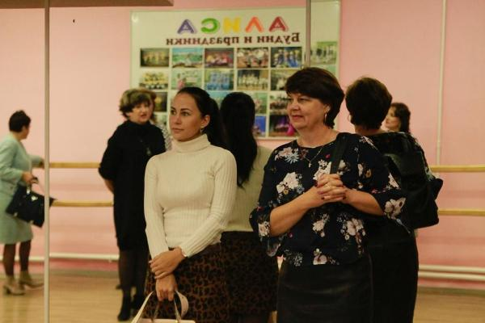  Опыт работы Биробиджанского муниципального района по сохранению и развитию народного творчества обсуждали 25 октября в рамках выездной коллегии при управлении культуры правительства области. Участники посетили целый комплекс мероприятий, в результате которых работники сферы культуры поделились накопленным опытом и поговорили о наболевших вопросах.  Делегация, в состав которой вошли представители правительства ЕАО, сотрудники администрации Биробиджанского муниципального района, руководители учреждений культуры, представители творческих объединений посетили муниципальные учреждения культуры: районную библиотеку, детскую музыкальную школу села Валдгейм, Центр образования им. полного кавалера ордена Славы В.И. Пеллера, поселенческий дом культуры села Бирофельд, где оценили состояние дел, так сказать воочию, выслушали руководителей учреждений, которые поделились своими успехами и проблемами, познакомились с творчеством самодеятельных коллективов, посетили выставки и мастер классы. Но обо всем по порядку.  Началось заседание выездной коллегии в селе Валдгейм, где по приезду в районную библиотеку делегатов ждал горячий чай. Ведь за окном поздняя осень, которая уже не радует душу теплой погодой, а встречать гостей, как говориться хлебом солью, и располагать их к приятному общению – главная задача всех сотрудников сферы культуры Биробиджанского района.  Не затягивая с «кофе-паузой» делегатов поприветствовал заместитель главы администрации по социальным вопросам Роман Карепов. Начальник отдела культуры администрации Биробиджанского района Татьяна Кудинова рассказала собравшимся об условиях, которые создаются в сельских поселениях, входящих в состав муниципального района, для развития местного народного художественного творчества.  Она пояснила, что сеть учреждений культуры Биробиджанского муниципального района составляет: 15 библиотек, 17 домов культуры и 1 детская музыкальная школа, деятельность которых, несмотря на переданные полномочия в сфере культуры, координирует отдел культуры администрации муниципального образования. Кроме этого на территории муниципального района действует 4 коллектива, имеющие звание «Заслуженный коллектив художественного творчества Еврейской автономной области», образцовый ансамбль танца «Алиса», самодеятельные народные театральные коллективы: «Компот» и «Рождество», самодеятельный народный вокальный ансамбль «Нежность». Все коллективы принимают активное участие в районных и областных праздничных программах и фестивалях.  - Основой клубной работы, определяющей ее организационно – творческую стабильность, социально – культурную активность и общественную значимость являются коллективы самодеятельного, художественного творчества, любительские объединения, в которых происходит массовый процесс культурно – творческой самореализации личности. В учреждениях культуры действует 108 клубных формирований, число участников в них 1659. Число формирований для детей – 70, число | участников 1031; для молодежи 8,количество участников которых составляет 169 человек, - сказала Татьяна Кудинова.  Как заметила Татьяна Владимировна одним из важных направлений работы учреждений культуры является театральное творчество. В Биробиджанском районе действует 11 театральных коллективов, в которых занимаются 127 человек. Два коллектива имеют звание «Народный», это театр «Рождество» районного Дома культуры (руководитель Л.К. Саяпина) и театр «Компот» Дома культуры села Птичник (руководитель Н. И.Костина).  Не менее значимой является и работа по организации библиотечного обслуживания населения. Роль межпоселенческой библиотеки, даже в век современных прогрессивных технологий, с наличием гаджитов практически у каждого человека трудно переоценить. На селе люди продолжают посещать библиотеки. Здесь проходит колоссальное количество мероприятий, охватывающие разные возрастные категории и направленных на воспитание чувства патриотизма, духовности, правового просвещения, развитие положительных моральных качеств личности. Но деятельность библиотек строится не только на работе с книжным фондом и проведении мероприятий для населения. Много здесь, как заметила директор МКУ «Районная библиотека» Лариса Шестопалова, и незаметной простому обывателю работы.  - Комплектование новой литературой осуществляется из бюджетов сельских поселений библиотекарями сельских библиотек, а обработка этой литературы также выполняется работниками отдела комплектования и обработки литературы районная библиотеки. Отчёты по данному направлению деятельности ежеквартально направляются в бухгалтерии сельских администраций. Это большое и очень ответственное направление деятельности библиотек, - подчеркнула Лариса Шестопалова. - Также за Районной библиотекой сохранена методико-библиографическая помощь сельским библиотекам и организация системы повышения квалификации на проводимых Районной библиотекой семинарах и практикумах. Особое внимание отведено работе с экстремистскими материалами и недопущению проникновения этих материалов в фонды библиотек. Трудно представить себе органы управления района и села, а также учреждения социальной сферы, которые не опираются в своей деятельности на деятельность библиотеки. Очень приятно, что сегодняшняя коллегия проводится именно в нашем районе, началась в нашей библиотеке.  В качестве подкрепления слов первых докладчиков о глубокой важности работы самодеятельных коллективов и библиотек, участникам выездной коллегии был представлен спектакль театра книги «Затейники» - «Скомороший балаган». Этот спектакль был признан лучшим в рамках районного фестиваля театрального творчества «Маска – 2018». Режиссер – Татьяна Николаевна Нищимная, заведующая читальным залом детского отдела. Все костюмы и декорации к спектаклю изготовлены руками Татьяны Николаевны.  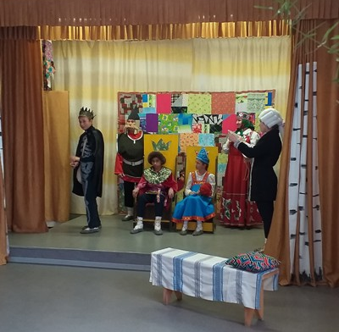 | Сразу после просмотра спектакля участники коллегии посетили обзорную выставку «Хранители культурных ценностей», которую провела заведующая сектором краеведческой работы МКУ «Районная библиотека» Вера Иванова.  Обсудив увиденное, работа делегации перешла в районную детскую музыкальную школу, где началась с экскурсии по учебным классам. Радушная хозяйка, директор учреждения дополнительного образования Венера Ли рассказала гостям, что детская музыкальная школа в селе Валдгейм была открыта в 1987 году. Сюда стали приезжать дети и из соседних сёл. И в 1992 году учреждение было переименовано в «Районную детскую музыкальную школу». Как и прежде, в настоящий момент здесь учатся дети не только из Валдгейма, а также из ближайших сёл района: Пронькино, Старый Аэропорт, Птичник.  - В школе преподают 4 педагога, двое из них имеют высшую квалификационную категорию. Работают отделения фортепиано, эстрадный вокал, народное отделение: гитара, домра, баян, аккордеон. В школе созданы творческие коллективы: инструментальный – это оркестр баянов и аккордеонов под руководством Василия Ивановича Казько, и вокальные коллективы: квартет "Ladies", вокальная группа «Smile», сводный эстрадный хор «Атомосфера». Руководит вокальными коллективами Елизаветы Викторовны Болдыревой. А так же в школе действует группа эстетического развития, в неё входят дети с ограниченными возможностями здоровья, это воспитанники дома-интерната с.Валдгейм. Преподаватель группы Ольга Владимировна Стадник, - поделилась опытом работы Венера Ли.  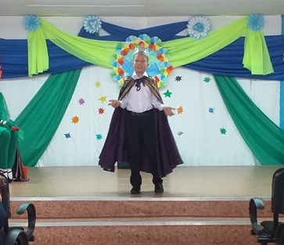  Рассказала она и о достижениях педагогов и их воспитанников, которыми гордится не только преподавательский состав музыкальной школы, но и весь Биробиджанский район.  - В этом году мы приняли участие в заочном международном конкурсе «Грани искусства 2019». Наш вокальный квартет «Ladies» стал лауреатом I степени в номинации «Вокальное мастерство, эстрадный вокал, ансамбль». На конкурс коллектив представил песню известного автора Роальда Васильева «Валдгеймские зори», - сказала Венера Баратовна. - Благодаря реализации Федерального проекта «Культурная среда» нацпроекта «Культура» мы все получили новое пианино. Это пианино отечественного производства, его невероятный звук сразу оценили и педагоги, и юные музыканты.  Доклад директора районной детской музыкальной школы был выстроен в необычном, творческом формате. Каждое ее слово подтверждалось выступлением юных музыкантов. Так участникам выездной коллегии был представлен фрагмент из мюзикла «Маленький принц» в исполнении вокального квартета «Ladies». Владислав Болтовский, ученик 4 класса отделения фортепиано, дипломант II степени в номинации «Инструментальное исполнительство, клавишные инструменты, соло, 10-12 лет», конкурса «Грани искусства 2019» под чутким руководством И.М. Стягайло, исполнил музыкальное произведение «Токкатина». Порадовало | гостей и исполнение воспитанниками музыкальной школы песни «Аллилуя».  Третья часть выездной коллегии состоялась на базе Центра образования имени полного кавалера ордена Славы В.И. Пеллера в селе Птичник. Здесь делегатов встретила заслуженный работник культуры РФ, руководитель Заслуженного коллектива художественного творчества ЕАО Образцового ансамбля танца «Алиса» Ольга Пономарева. В своем докладе она подробно остановилась на важности хореографического искусства во всестороннем развитии личности растущего человека, его активному включению в социокультурный процесс и прогресс. Завершая доклад по теме «Популяризация хореографического искусства. Приобщение широких масс населения к самодеятельному творчеств» она с гордостью заявила, что коллектив танца «Алиса» является центром гармоничного воспитания личности и ее нравственно-эстетического развития. И с этим трудно поспорить. Юные танцоры каждый год покоряют своим творчеством не только жителей Еврейской автономной области, но и ценителей танцевального искусства по всей России и за рубежом. Их труд высоко оценивают самые строгие критики и члены компетентных жури.  В рамках доклада Ольги Пономаревой участники коллегии посетили открытый урок Марины. Калининой, который прошел на базе средней группы.  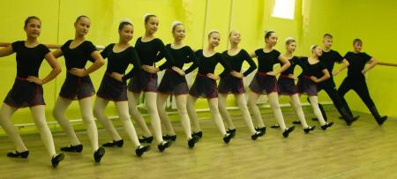  А далее делегатов принимал поселенческий Дом культуры (ПДК) села Бирофельд. Здесь директор ПДК Ирина Казакова рассказала прибывшим гостям о создании условий для развития детского творчества на селе. И конечно не обошлось без творческой ноты. Перед участниками коллегии выступил полюбившийся абсолютно всем жителям Биробиджанского района детский ансамбль шумовых инструментов «Русские узоры» (руководитель Николай Комлев). А далее всех ждал мастер-класс по лоскутным куклам, который провела местная рукодельница и руководитель кружка Ирина Казакова. Она же подготовила для гостей в подарок обереговые куклы «На удачу».  Итоги выездной коллегии подвела начальник управления культуры Е.П. Болтыбаева. Каждый участник выездной коллегии, высказал свое мнение о проведенных мероприятиях, прозвучало много положительных отзывов.  Вот таким насыщенным и незабываемым на эмоции выдался этот день. Администрации муниципального образования искренне надеется, что творческий опыт Биробиджанского муниципального района оставил неизгладимый след в сердцах и душах всех, кто принял участие в выездной коллегии.  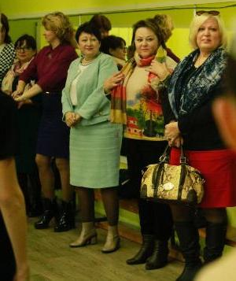

1 | КОНТАКТНЫЙ ТЕЛЕФОН, ПО КОТОРОМУ МОЖНО ПОДЕЛИТЬСЯ ТЕМАМИ ДЛЯ ОЧЕРЕДНОГО ВЫПУСКА «ВЕСТНИК БИРОБИДЖАНСКОГО РАЙОНА»: 2-33-03 АДРЕС ЭЛЕКТРОННОЙ ПОЧТЫ: bir_rn@eao.ru. ПОДРОБНЕЕ О ДЕЯТЕЛЬНОСТИ АДМИНИСТРАЦИИ МУНИЦИПАЛЬНОГО ОБРАЗОВАНИЯ «БИРОБИДЖАНСКИЙ МУНИЦИПАЛЬНЫЙ РАЙОН» ЕВРЕЙСКОЙ АВТОНОМНОЙ ОБЛАСТИ МОЖНО УЗНАТЬ НА ОФИЦИАЛЬНОМ САЙТЕ WWW.br.eao.ru.
1 | ВЕСТНИК БИРОБИДЖАНСКОГО РАЙОНА № 24 от 05 ноября 2019 года.

Заседание депутатов
18 октября 2019 года, в администрации Биробиджанского муниципального района под руководством председателя Собрания депутатов А.В. Ветлицына, состоялось очередное заседание Собрания депутатов района.
В повестку дня было внесено 7 вопросов, два из них были внесены на заседание дополнительно.
В частности, депутаты рассмотрели проект решения о проведении публичный слушаний по проекту решения Собрания депутатов «О внесении изменений в Устав муниципального образования «Биробиджанский муниципальный район» Еврейской автономной области». Необходимость внесения изменений возникла в связи с приведением главного нормативно - правового документа муниципального района в соответствие с действующим федеральным законодательством.
Рассмотрели депутаты изменения, внесенные разработчиками проектов, в Правила землепользования и застройки части территорий Бирофельдского сельского поселения, в реестр муниципального имущества и ряд других вопросов.
Все рассмотренные в ходе заседания Собрания депутатов вопросы были приняты народными избранниками. Следующее заседание состоится 22 ноября 2019 года.

Решением КЧС Биробиджанского муниципального района в ряде населенных пунктов введен режим чрезвычайной ситуации
К таким мерам пришлось прибегнуть районной комиссии по предупреждению и ликвидации чрезвычайных ситуаций и обеспечению пожарной безопасности (КЧС) в связи с окончанием срока действия договора с ресурсоснабжающей организацией о безвозмездном пользовании муниципальным имущественным комплексом объектов водоснабжения и водоотведения. Указанные объекты находятся в населенных пунктах Найфельд, Дубовое, Птичник, Валдгейм, Бирофельд. В связи с окончанием действия договора возникает угроза срыва отопительного сезона 2019-2020 годов, и как следствие нарушение жизнеобеспечения населения и деятельности объектов социальной сферы.
Внимательно изучив ситуацию, члены комиссии приняли решение рекомендовать главе муниципального образования «Биробиджанский муниципальный район» Солтусу С.В. с 11.00 часов 23 октября 2019 ввести режим чрезвычайной ситуации муниципального характера на данных территориях и установить местный уровень реагирования.
Профильным отделам администрации муниципального района поставлены сопутствующие задачи, в частности, в возможно короткие сроки произвести поиск потенциальных ресурсоснабжающих организаций для обслуживания имущественного комплекса объектов водоснабжения и водоотведения в вышеперечисленных населенных пунктах. А затем обеспечить процедуру передачи имущественного комплекса определённой ресурсоснабжающей организации. Поставлены и другие задачи.
Ситуация находится на строгом контроле главы Биробиджанского муниципального района С.В. Солтуса и первого заместителя главы администрации Е.Н. Бобровской.

Слезы раскаяния
Слезы искреннего раскаяния пролились на очередном заседании комиссии по делам несовершеннолетних и защите их прав (КДН), которое состоялось 23 октября в администрации Биробиджанского муниципального района.  Это было самое яркое дело на этом заседании. На мать несовершеннолетнего ребенка был составлен протокол об административном правонарушении предусмотренном частью 1 статьи 35 КоАП РФ «Неисполнение родителями или иными законными представителями несовершеннолетних обязанностей по содержанию и воспитанию несовершеннолетних». В протоколе значилось, что несколько ребят, школьного возраста проникли в курятник, похитили цыплят и расправились с ними с особой жестокостью.  С приглашенным на заседание КДН мальчуганом была проведена строгая профилактическая беседа, в результате которой тот осознал содеянный поступок, расплакался и до конца рассмотрения данного вопроса повторял, что больше никогда так не поступит, и не будет дружить с мальчишками, способными совершать подобные правонарушения. | В чем кроется корень зла? В недостатке внимания и ласки со стороны взрослых, недостатке организации досуга или во врожденной жестокости… Но, члены комиссии поверили в искреннее раскаяние мальчика и вынесли его матери предупреждение. Всего на заседании было рассмотрено три протокола. Все они касались нарушения части 1 статьи 35 КоАП РФ. Помимо предупреждения по поступившим на рассмотрение делам было вынесено два штрафа в размере 100 и 500 рублей.  Кроме этого члены КДН рассмотрели два ходатайства от руководителей образовательных учреждений района, о принятии профилактических мер к родителям несовершеннолетних обучающихся за ненадлежащее воспитание детей.  Также внимание членов комиссии было уделено мероприятиям по профилактике экстремизма и терроризма в общеобразовательных учреждениях и подведению итогов проведения профилактических рейдов в местах проживания неблагополучных семей, а также семей с детьми, состоящими на профилактическом учете субъектов системы профилактики.

Определены победители турнира по мини-футболу
на Кубок Андрея Синягина
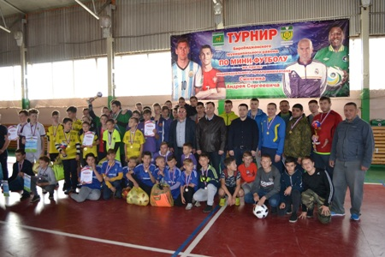  26 октября на спортивной площадке администрации Биробиджанского муниципального района завершились соревнования по мини-футболу на Кубок индивидуального предпринимателя Андрея Синягина.  В турнире, стартовавшем 05 октября, участвовали 22 команды разных возрастных категорий. Матчи проходили по выходным дням и собрали более 180-ти участников.  Третью строчку турнирной таблицы среди младшей возрастной группы (2006 года рождения и младше) заняла команда села Найфельд. На втором месте «Самородок» из Детского дома № 3. А победителями стала команда Центра образования села Птичник.  В споре за третье место среди юношеских команд (2002-2005 г.р.) сильнейшими оказалась | команда «Птичник I». За первое боролись воспитанники Детского дома № 3, команда «Барса» и Центра Детского творчества Биробиджанского района. В упорной борьбе победу одержала команда ЦДТ.  Во взрослой возрастной категории бронза досталась команде «Птичник». А зрелищный и напряженный матч за первое место между молодежными коллективами из села Птичник «Сельэлектро-1» и «Сельэлектро-2» завершился победой «Сельэлектро-1».  Перед вручением заслуженных наград глава Биробиджанского района Сергей Солтуспоблагодарил индивидуального предпринимателя за проведение большого спортивного праздника и активное внимание к любителям спорта.  Всем призерам соревнований достались грамоты и ценные подарки. Победителям вручен и главный трофей – кубок турнира.  Победители среди мужчин награждены кубком, грамотами и денежной премией. Грамоты и денежные премии получили также «серебряные» и «бронзовые» призеры.  Администрация муниципального района благодарит индивидуального предпринимателя Андрея Синягина за организацию турнира по мини-футболу. Выражает благодарность за большой личный вклад в развитие спорта и популяризацию здорового образа жизни на территории Биробиджанского муниципального района.

20-летие Свято-Никольского храма города Биробиджана отметили турниром по самбо
  19 октября в Центре образования имени В.И. Пеллера села Птичник прошел открытый областной турнир по самбо среди юношей и девушек 2007-2008 (2009) годов рождения, посвященный 20-летию Свято-Никольского храма города Биробиджана.  Его главными целями стало развитие и популяризация борьбы самбо и казачества в Российской Федерации, пропаганда систематических занятий физической культурой и спорта, повышение спортивного мастерства, а также формирование у участников и зрителей турнира чувства причастности к 20-летней истории храма, как значимой и значительной части истории города Биробиджана, Еврейской автономной области и истории России в целом.  Открывая торжественную церемонию к участникам соревнований и болельщикам обратился настоятель Свято-Никольского Казачьего храма г. Биробиджана Биробиджанской Епархии Русской Православной церкви, иерей Георгий Борисов.  Слова напутствия и пожелания удачи спортсменам адресовал президент областной общественной организации «Дзюдо и самбо ЕАО», мастер спорта СССР, заслуженный тренер России Владимир Степанович Юхименко, директор Центра образования Оксана Вячеславовна Захарова.  Теплые слова приветствия прозвучали от | заместителя председателя правительства ЕАО Николая Михайловича Канделя, заместителя председателя комитета - начальника отдела молодежной политики и воспитания комитета образования правительства ЕАО Вактории Вагизовны Семеновой, председателя комитета по физической культуре и спорту правительства ЕАО, почетного члена ООО «Дзюдо и самбо ЕАО», кандидата в мастера спорта СССР по самбо Александра Сергеевича Гарнага.  Также поддержать участников престижных для Еврейской автономии соревнований прибыли глава Биробиджанского муниципального района Сергей Владимирович Солтус, заместитель главы администрации муниципального района по социальным вопросам Роман Валерьевич Карепов, консультант отдела культуры (по вопросам спорта) Фома Фомич Суходольский и лучший тренер Биробиджанского муниципального района по борьбе Александр Григорьевич Бобровский.  Всего в соревнованиях приняло участие 47 спортсменов из разных муниципальных образований области.  Общее руководство по подготовке и проведению соревнований было возложено на ООО «Федерация дзюдо и самбо ЕАО», настоятеля свято-Никольского Казачьего храма г. Биробиджана Биробиджанской Епархии РПЦ и МБОУ «Центр образования имени В.И. Пеллера» с. Птичник. Меценатом выступил Антон Сергеевич Акимов.  Справочно: В мае 2019 года в средней общеобразовательной школе им. И.А. Пришкольника села Валдгейм было подписано трехстороннее соглашение о намерениях сотрудничества в рамках реализации Всероссийского проекта «Самбо в школу». Это пилотный проект, который уже реализуется в ряде регионов нашей страны. Средняя общеобразовательная школа села Валдгейм стала первой в ЕАО, на базе которой реализуется Всероссийский проект «Самбо в школу».

Продолжается прием заявок для участия в конкурсе
«Наша гордость – 2019»

Для участия в конкурсе необходимо прислать историю (https://riabir.ru/nasha-gordost-2019) о жителе Еврейской автономной области, который спас жизни другого человека или людей, с риском для жизни проявил героизм и не допустил трагедии; предотвратил уголовное преступление, оказал содействие в поимке преступников, принял участие в предотвращении аварий и иных чрезвычайных ситуаций; долгое время занимается волонтерской деятельностью или поддерживает тяжелобольных и нуждающихся в помощи людей; усыновил или удочерил детей и проявляет значительную заботу об этих детях. Также на конкурс принимаются истории о многодетных семья с количеством детей от 5 и более, в которых проявляется забота о благополучии своей многодетной семьи.
Принять участие можно в 5 номинациях, а именно: «Во имя жизни», «Гражданская позиция», «Забота о людях», «Большое сердце», «Семейные ценности».
Победители в номинациях будут определяться по итогам народного интернет-голосования на официальной странице конкурса в сети интернет (https://riabir.ru/nasha-gordost-2019).
Все победители будут награждены ценными призами и благодарственными письмами губернатора Еврейской автономной области.
Приглашаем всех принять участие в конкурсе! Заполнить заявку участника можно пройдя по ссылке: https://riabir.ru/nasha-gordost-2019

Всероссийский День правовой помощи детям
20 ноября Ассоциация юристов России совместно с Министерством юстиции Российской Федерации проводит Всероссийский День правовой помощи детям, приуроченный к Всемирному дню ребенка.
Помимо оказания бесплатной юридической помощи в этот день будут проводиться дополнительные мероприятия по правовому консультированию детей и их родителей в средних школах, детских домах, детских пенитенциарных учреждениях, а также на базе общественных приемных, центров бесплатной юридической помощи Ассоциации во всех регионах России.

2 | Вестник Биробиджанского района. Учредитель – орган местного самоуправления администрация муниципального образования «Биробиджанский муниципальный район» Еврейской автономной области. Главный редактор – Рукомеда Е.М. Подписано в печать 05.11.2019. Время подписания в печать – 11:53. Тираж – 500 экз. Распространяется бесплатно. Адрес редакции – ЕАО, г. Биробиджан, ул. Пушкина 5 «Б». Тел.: 2-33-03.
2 | ВЕСТНИК БИРОБИДЖАНСКОГО РАЙОНА № 24 от 05 ноября 2019 года.

